**SOA项目提案**

小组成员：

1853558 周长空 1951107 毛健羽 1951574 吴渭

1952377 蒋汶霖 1954083 水游龙

**一、项目简介**

1. **项目选题：**

校内招聘平台

1. **功能描述：**

搭建一个简便的面向同济校内师生的招聘信息发布平台。经过认证的用人单位可以在平台上发布招聘或实习启事供学生申请；同时开设小型校内论坛，以供校内师生交流信息，互通有无。

1. **面向范围：**

同济在校师生及毕业校友；具有经营资质的用人单位

1. **项目前端原型：**

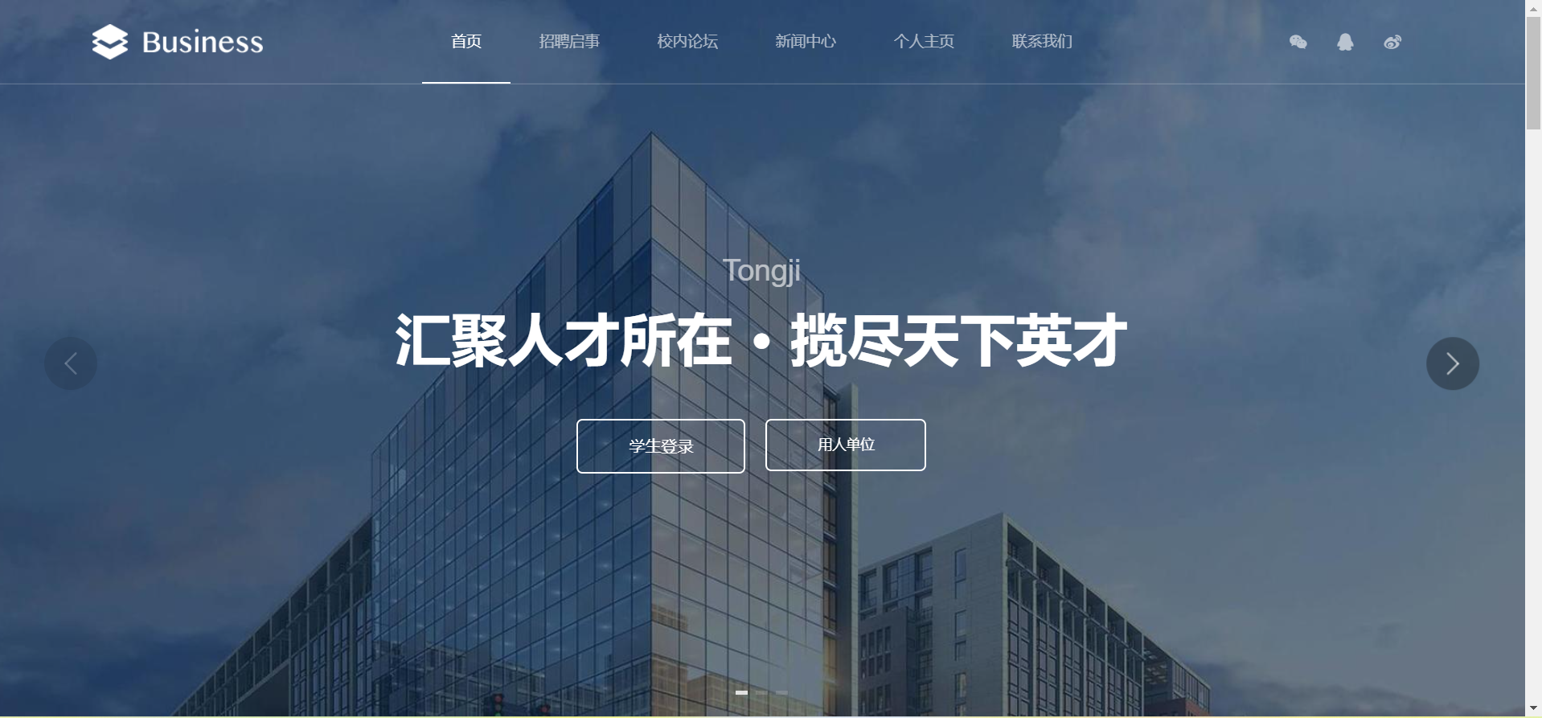

url:http://dfoggxkf.e.cn.vc/

**二、分析模型**

本项目中主要有两种角色类型，分别是学生与用人单位；同时分为三个子系统：用户子系统、招聘子系统、论坛子系统。

1. 在用户子系统中，又包含了注册&登陆模块、个人信息模块以及身份认证模块
2. 在招聘子系统中，包含了招聘信息模块与简历模块
3. 在论坛子系统中，包含了发帖模块以及评论模块

而在每个模块内部，又依据其不同的业务逻辑划分为具体的用例

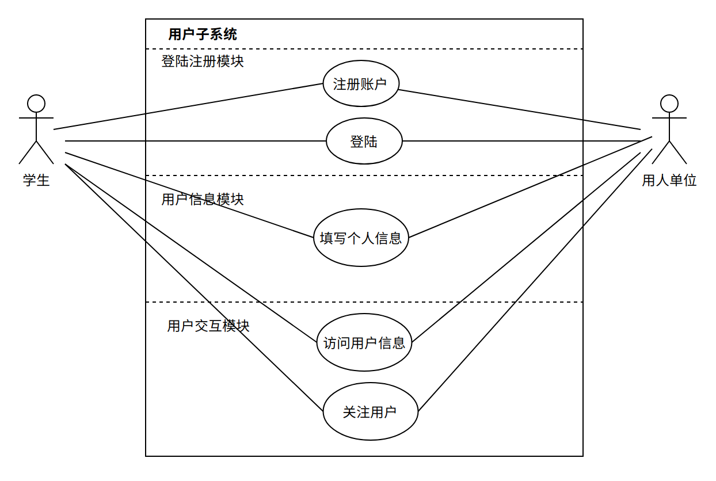

图2.1 用户子系统用例图

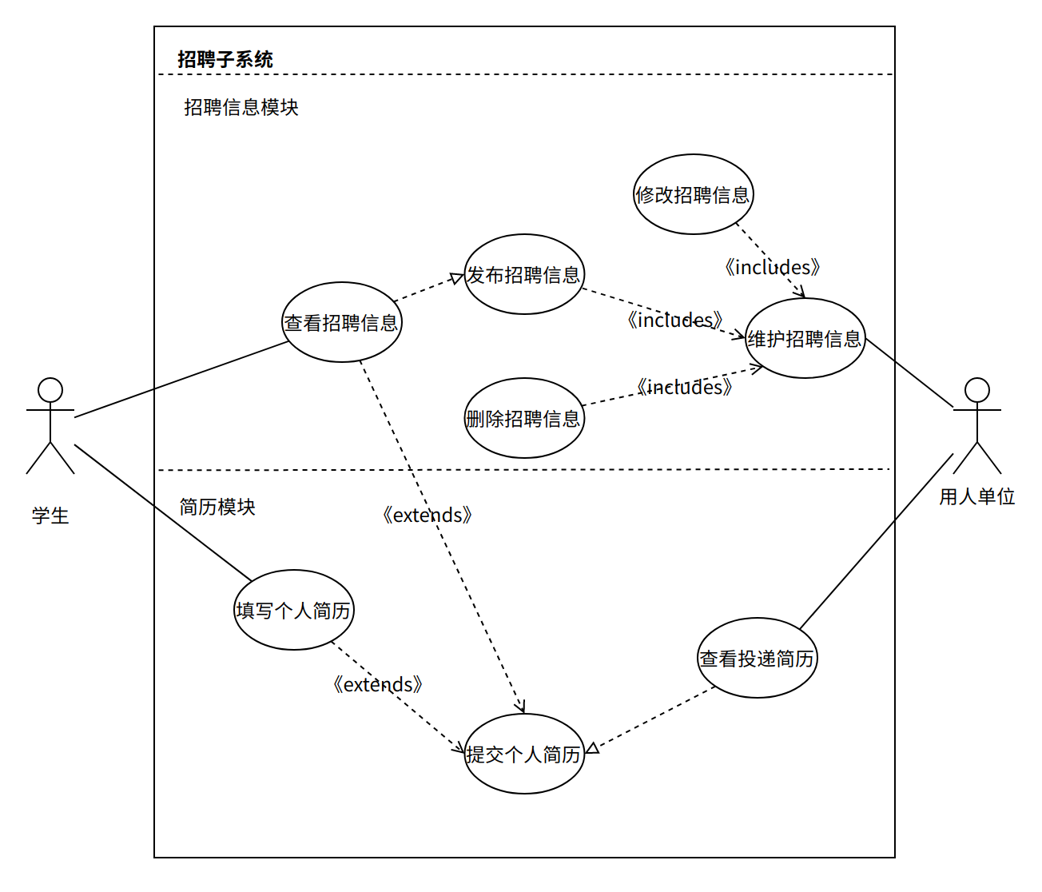

图2.2 招聘子系统用例图

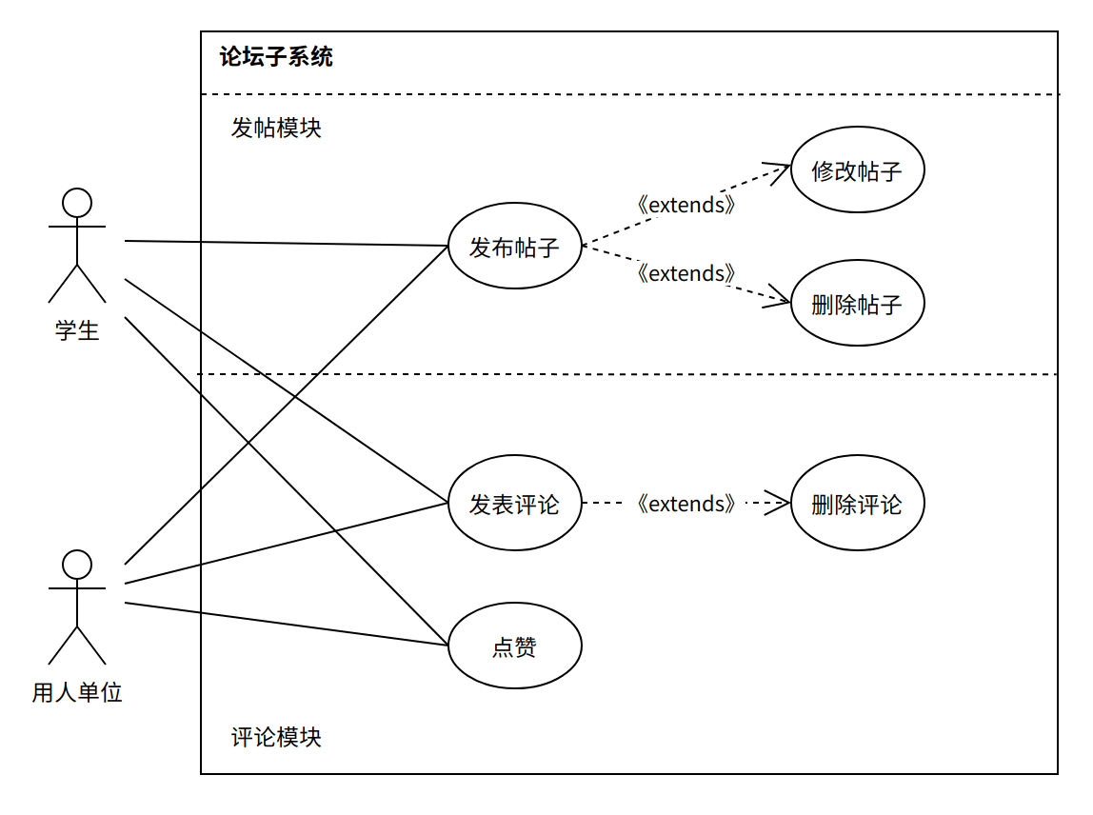

图2.3 论坛子系统用例图

**三、逻辑架构及技术栈**

1. 初步逻辑架构：

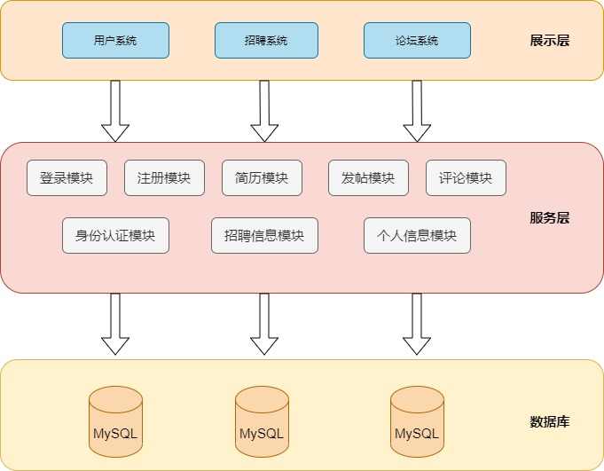

本项目拟采用springcloud框架开发，基于面向服务架构和分布式的思想，将本项目纵向切片为三大子系统——用户子系统、招聘子系统以及论坛子系统。

在横向分解上，我们的项目在传统的三层架构上做了进一步划分，分为：数据持久层(DAO)，业务逻辑层，对外接口层，服务层以及表示层。其中对外接口层负责在分布式系统中各个主机对外提供服务调用的API，服务层拟采用Eureka为服务发现框架，负责服务的注册与治理。

1. 候选技术栈及中间件：

* 集成框架：Springcloud Hoxton
* 服务治理：Eureka
* 负载均衡：Ribbon
* 服务容错保护：Hystrix
* API网关：Zuul
* 分布式配置中心：Config
* 消息总线：Bus
* 消息驱动微服务：Stream
* 分布式服务跟踪：Sleuth
* 安全权限控制：Shiro
* 数据持久化：Mybatis

1. 项目相关：

* 开发平台：Window 10
* 版本管理：Github
* 项目管理：Maven
* 开发语言：Java JDK1.8

**四、项目时间计划**

第9周：需求分析，确定基本用例

第10周：进行数据库表的设计，数据库部署链接

第11周：前端模板搭建与api需求确认

第12周：后端基础架构搭建

第13周：分服务编写子系统

第14周：后端代码整合

第15周：前后端联合调试与优化

第16周：文档撰写与ppt汇报